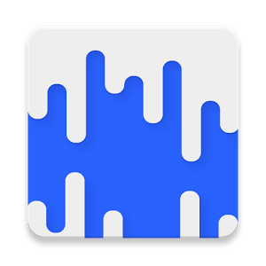Ce este Wavecom ?

Meet Wavecom

Fast Semantic Themable Modern responsive

Wavecom este un framework de design CSS si Javascript bazat pe stilul Material Design al Google, aducand consistenta intre sistemul de operare Android si Web. Scopul este de a oferi dezvoltatorilor un mod mai usor de a produce pagini web intr-un fel functional si gata de stadiul de productie. Fundamental, Wavecom urmeaza concepte de design minimaliste si moderne pentru a se incadra in standardele curente ale industriei web, astfel creandu-se o rezonanta intre experienta mobila nativa si online.

Scopul

Codul si resursele ce compun proiectul incurajeaza de asemenea o utilizare intuitiva si directa, accelerand viteza cu care un dezvoltator isi poate termina sarcina.  
Fiind un framework bazat in principal pe CSS, Wavecom ramane rapid, iar componentele pe care acesta le adauga isi pastreaza aspectul indiferent de browser sau de disponibilitatea Javascript/jQuery.

Responsive, Themable, Modern

Adoptand conceptul Responsive, Wavecom se adapteaza in functie de marimea ecranului, iar componentele aduse de framework se comporta ca parti native ale unei aplicatii cand paginile sunt vizualizate pe Android si iOS. Componente cheie ale acestui framework cum ar fi raza colturilor, culorile de accent si multe altele pot fi configurate de dezvoltator in functie de brandingul necesar prin variabile CSS. Framework-ul este modular, iar componentele pot fi modificate sau inlocuite in mod independent.

Wavecom poate fi folosit pentru orice, de la aplicatii web la site-uri statice de prezentare, iar componentele sale au fost proiectate cu aspectul mobil ca scop principal. Astfel, orice site Wavecom poate fi aproape identic cu o aplicatie nativa de pe Android.

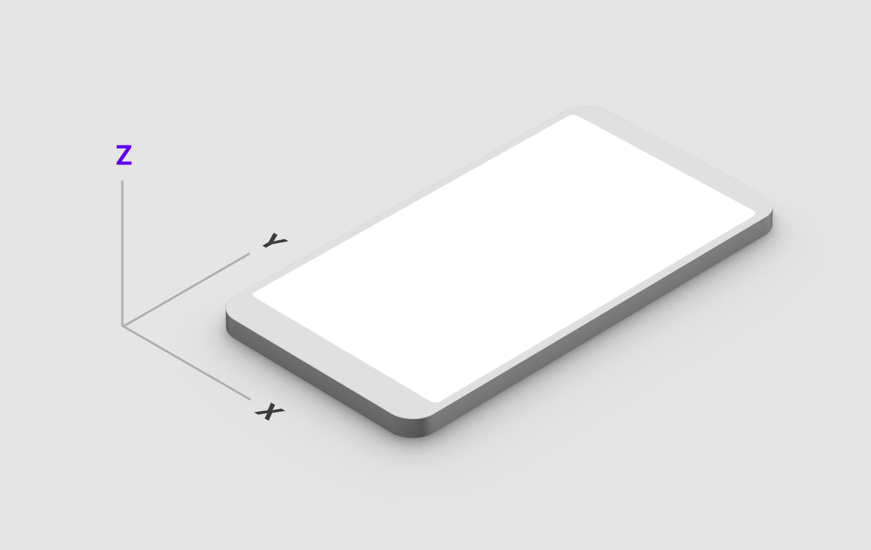

Principii Material Design

In lumea reala obiectele interactioneaza prin umbre si adancime, iar Material Design duce conceptul la superlativ, fiecare suprafata avand o adancime 3D veritabila prin umbre si forme bine definite.

Culorile sunt pastelate si se concentreaza pe atragerea atentiei utilizatorului in moduri evidente.

Componentele detin un caracter ierarhic si sugereaza importanta interactiunilor prin contururi, umbre si culori de accent.

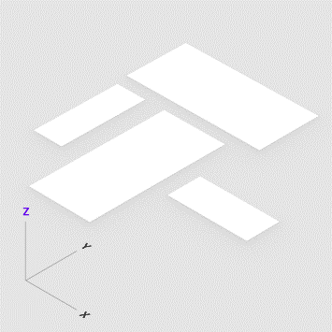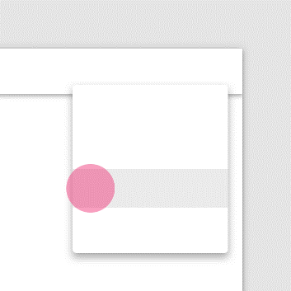

Exemple

Proiectul include si o suita de exemple ce demonstreaza functionalitatea Wavecom.

In cazul site-ului MedX, framework-ul meu este folosit pentru a produce o interfata de logare, inregistrare si resetare a parolei. Pe langa Wavecom pentru design, MedX foloseste de asemenea si tehnici de criptare a parolei utilizatorilor pentru a mentine fiecare sesiune securizata. Astfel, Wavecom devine un strat de design ce poate fi adaugat peste orice proiect, fiind ideal pentru totul, de la interfete de logare si administrare pana la pagini de prezentare statice precum si Progressive Web Apps.

MedX; Dell; RessurectMI; FluxOS; Startime; NeoMaterial; Mi A2; Neolythe; Proteus; Portofolio

Tehnologii

Front-end : HTML5, CSS3, Javascript, jQuery, Highlight (cod), AOS (animatii)

Back-end si logare : MySQL, PHP

Baze de date : XAMPP

Cerinte

PHP 7.2.19

Browser bazat pe Chromium/Webkit

Android System Webview 75.0.3770.101

Realizatori

Dorobantu Marius-Alexandru

Componente

Wavecom include o multitudine de componente ce pot fi aplicate in mod modular la pagina ta. Acestea sunt semnalate prin atribute CSS, iar clasele CSS sunt folosite doar pentru a modifica stilul componentelor.

<a btn class = ” _________ ”>Button</a>

accent

flat

outlined

round

Interesat ?

Proiectul este in continua dezvoltare, iar mai multe componente si functionalitati vor fi introduse pe parcurs. Componente incluse de Wavecom:

* Tipografie
* Butoane
* Carduri
* Taburi
* Formulare
* Bare de navigatie
* Tabele de date

Descarca Wavecom: <https://github.com/Amarius1/WavecomV/tree/master/Dist>

Pagina de prezentare: <https://wavecomframework.000webhostapp.com/>

Surse proiect Wavecom:

<https://github.com/Amarius1/WavecomV>